**DIDAKTICKÝ UČEBNÍ MATERIÁL**

|  |  |
| --- | --- |
| **NÁZEV ŠKOLY** | Základní škola a Mateřská škola, Jablonec nad Nisou, Kamenná 404/4, příspěvková organizace |
| **ČÍSLO PROJEKTU** | CZ .1.07/1.4.00/21.2106 |
| **NÁZEV ŠABLONY**  **KLÍČOVÉ AKTIVITY** | III/2 Inovace a zkvalitnění výuky prostřednictvím ICT |

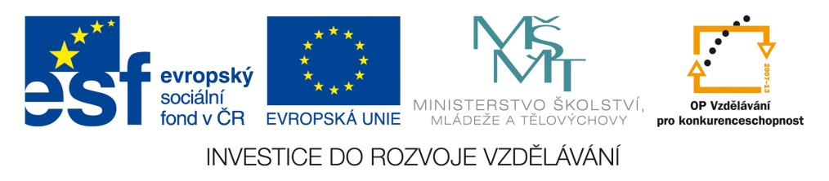

|  |
| --- |
| **Číslo materiálu (počet stran)**  VY_3.2_INOVACE_04_11 (2 str.) |
| **Název materiálu**  Slovo – slabika /domino/ |
| **Doporučený ročník**  3. ročník |
| **Autor**  Mgr. Petra Benneková |
| **Cíle**  Procvičování čtení. Řazení slov na základě první a poslední slabiky. |
| **Doporučení pro práci s materiálem**  Žáci na interaktivní tabuli přetahováním řadí nabízené „dominové kostky“ /koncová slabika prvního slova se shoduje s počáteční slabikou slova následujícího/.  Klepnutím na odkaz se zobrazí správné řešení. |
| **Použitá literatura a zdroje**  SMART Notebook |